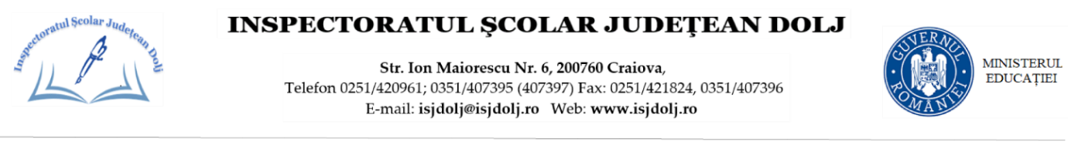
NR. 008 / 11.01.2022

Către toate unitățile de învățământ preuniversitar din județul Dolj
- În atenția doamnei/domnului director

Ref: Programul Național pentru Reducerea Abandonului Școlar(PNRAS)

Programul Național pentru Reducerea Abandonului Școlar(PNRAS)- inițiat de Ministerul Educației- face parte din cadrul Proiectului Național de Reformă “România Educată”, cu finațare PNRR, în valoare de 543 milioane de euro-componentă PNRR nerambursabilă
PNRAS vizează implementarea Mecanismului de Avertizare Timpurie în Educație (MATE) prin acordarea de granturi, în două runde, unui număr estimat de 2.500 dintr-un total de 3235 de unități de învățământ de stat de nivel gimnazial, cu risc mediu și crescut de abandon școlar, identificate prin proiectul “Dezvoltarea unui sistem integrat de prevenire, intervenție și compensare pentru a crește participarea școlară”.
Fiecare grant va avea o valoare de maximum 200.000 euro, în funcție de numărul de elevi înscriși și gradul de marginalizare a localității, și va fi implementat pe o durată de 3 ani.
Ministerul Educației a publicat Lista unităților de învățământ eligibile pentru Programul Național pentru Reducerea Abandonului Școlar- finanțat prin Planul Național pentru Redresare și Reziliență- realizată în cadrul proiectului – pilot“ Dezvoltarea unui sistem integrat de prevenire, intervenție și compensare pentru a crește participarea școlară“. Unitățile de învățământ din listă , dar și alte unități de învățământ care nu se găsesc în listă, dar doresc să fie incluse în program și îndeplinesc criteriile de vulnerabilitate descrise în H.G. nr. 1.309/2021, trebuie să depună declarație de intenție prin accesarea link-ului de înscriere:
- https://docs.google.com/forms/d/1b_d4uv2gH4A7nhdV0BBLSPcJhtV4gya6mi17b_qLwhA/viewform?edit_requested=true

Termen de transmitere a intenției de participare: 17 ianuarie 2022.
Menționăm faptul ca link-ul trebuie accesat de pe laptop sau desktop, nu de pe telefonul mobil.
Informații suplimentare:
HG 1.309/2021 privind aprobarea Programului național pentru reducerea abandonului școlar
ORDIN nr. 6.000/30.12.2021 privind aprobarea Mecanismului de Avertizare Timpurie în Educație (MATE) și a Metodologiei de implementare și utilizare a modulului informatic MATE pentru prevenirea abandonului școlar și a părăsirii timpurii a școlii

Lista celor 3235 de școli eligibile este anexată prezentei note.

